
MEMORIA DE LABORES TERCER TRIMESTRE AÑO 2023
GERENCIA FINANCIERA Y TRIBUTARIA
ALCALDIA MUNICIPAL DE APOPA

INDICE
INTRODUCCION 1
BASE LEGAL 2
Formación de la Unidad Financiera Institucional 2
OBJETIVO GENERAL 3
OBJETIVOS ESPECIFICOS 3
RESPONSABILIDADES DE LA UNIDAD FINANCIERA INSTITUCIONAL 4
ORGANIGRAMA GERENCIA FINANCIERA Y TRI 5
PLANIFICACION ANUAL POA 2023 6
METAS PROGRAMADAS ALCANZADAS 7
ACTIVIDADES REALIZADAS PARA EL LOGRO DE METAS 10
LOGROS OBTENIDOS 11
CONCLUSION 12
ANEXOS 13

INTRODUCCION

La Gerencia Financiera y Tributaria es la que se encarga de supervisar, distribuir, programar, controlar el trabajo que corresponde a las unidades de presupuesto, tesorería y contabilidad gubernamental, estos departamentos conforman la unidad financiera institucional; como también de la unidad tributaria municipal que está conformada por las secciones de Catastro y Registro Tributaria, Recuperación de Mora, Cuentas Corrientes y Centro Integral de Atención Municipal.
En coordinación con las unidades antes mencionadas se ha trabajado en las metas planificadas en el POA, para el tercer trimestre de 2023; teniendo como objetivo principal la eficiencia en las unidades que conforman la UFI y la UTM.
Uno de los grandes retos proyectados es la innovación de las unidades y secciones que conforman la Gerencia Financiera y Tributaria; proponiendo políticas y tecnologías que ayuden a mejorar la calidad de los servicios a los contribuyentes y atenderlos de manera eficiente; así mismo resolver las problemáticas que se tienen día a día.
En este documento se muestran las actividades realizadas y los logros obtenidos en el tercer trimestre del 2023, actividades programadas en el POA, para el ejercicio 2023.

BASE LEGAL

Formación de la Unidad Financiera Institucional

Según Art. 16.- de la Ley AFI, Cada entidad e institución mencionada en el artículo 2 de esta Ley establecerá una unidad financiera institucional responsable de su gestión financiera, que incluye la realización de todas las actividades relacionadas a las áreas de presupuesto, tesorería y contabilidad gubernamental., de acuerdo por la presente Ley.
Esta unidad será organizada según las necesidades y características de cada entidad e institución y dependerá directamente del Titular de la institución correspondiente.
Según Art. 17 Las unidades financieras institucionales velaran por el cumplimiento de las políticas, lineamientos y disposiciones normativas que sean establecidos por el Ministro,

OBJETIVO GENERAL:
- Programar, distribuir, dirigir, supervisar y controlar el trabajo que corresponde a realizar por la Sección de Catastro y Registro Tributario, cuentas corrientes, recuperación y mora, presupuesto, tesorería y contabilidad para el cumplimiento de sus atribuciones y objetivos.
OBJETIVOS ESPECIFICOS:
- Contar con el registro oportuno y cronológico de todos los hechos económicos que se generan como resultado de la ejecucion presupuestaria y financiera de la municipalidad.
- Controlar que todos los registros de los contribuyentes, empresas e inmuebles de cuentas corrientes y de saldos en mora, se lleven en forma confiable, completa y actualizada, utilizando los medios mecanizados posibles y las tecnologías que la hagan más eficiente.

RESPONSABILIDADES DE LA UNIDAD FINANCIERA INSTITUCIONAL.
- Difundir y supervisar el cumplimiento de las políticas y disposiciones normativas referente al SAFI, en las entidades y organismos que conforman la institución.
- Asesorar a las entidades en la aplicación de las normas y procedimientos que emita el órgano rector del SAFI.
- Constituir el enlace con las direcciones generales de los subsistemas del SAFI y las entidades y organismos de la institución, en cuanto a las actividades técnicas, flujos y registros de información y otros aspectos que se deriven en la ejecucion de la gestión financiera
- Cumplir con todas las demás responsabilidades que se establezcan en el reglamento de la Ley AFI y en las normas técnicas que emita el Ministro de Hacienda por medio de las direcciones generales de los subsistemas de presupuesto, tesorería, inversión y crédito público y contabilidad gubernamental.
- Controlar que los registros de los contribuyentes empresas e inmuebles de cuentas corrientes y de saldos en mora, se lleven en forma confiable, completa y actualizada, utilizando los medios mecanizados posibles
- Proponer a la Gerencia General las políticas, normas, controles y procedimientos que deban establecerse para mejorar las áreas que comprende la administración tributaria municipal
- Analizar en forma permanente los sistemas y procedimientos de trabajo para mejorarlos y simplificarlos para hacer más eficiente la recaudación
- Contar con el registro oportuno y cronológico de todos los hechos económicos que se generan como resultado de la ejecución presupuestaria y financiera de la municipalidad
- Realizar otras tareas encomendadas por el jefe inmediato o que sean necesarias para el mejor desempeño de sus funciones.

ORGANIGRAMA GERENCIA FINANCIERA Y TRIBUTARIA

PLANIFICACION ANUAL POA 2023

METAS PROGRAMADAS ALCANZADAS
Eje de Trabajo | % Meta Programada | Actividades Sustantivas | % Meta Ejecutada | Unidad de Medida | Cumplimiento
POLÍTICO INSTITUCIONAL | (100% )Realizar dos evaluaciones de desempeño, y supervisar el cumplimiento de las acciones y responsabilidades de cada Jefe de las Unidades que dependen de esta Gerencia Financiera. | Realizar 4 reuniones informativas y de seguimiento al mes con las unidades organizativas. | (100%)Se han realizado las reuniones correspondientes al tercer trimestre  del año 2023 | Unidad | 100%
POLÍTICO INSTITUCIONAL |  | Seguimiento periódico de tareas y responsabilidades delegadas por el ejercicio de sus funciones a cada unidad organizativa. | (100%) Cada unidad que depende directamente de la Gerencia Financiera, informa de cada actividad que se realiza. | Unidad | 100%
POLÍTICO INSTITUCIONAL |  | Seguimiento y monitoreo mensual a Planes Operativos de Unidades Organizativas dependientes de la UFI | (100% )Dicho seguimiento es de manera continua de acuerdo al cumplimiento de sus metas. | Unidad | 100%
POLÍTICO INSTITUCIONAL |  | Gestiones de Mejoramiento de Servicios que Ofrece la Municipalidad en las Unidades que dependen de la UFI, Conforme a la Ley de Mejora Regulatoria | (100%) Las gestiones se han realizado en conjunto con la Gerencia General, (100% ) Planificación y Seguimiento, creándose comisión para la mejora de los servicios municipales de las cuales se han recibido capacitaciones por parte de la OMR, para mejorar los servicios con el propósito de ir innovando en atención a los usuarios del municipio | Unidad | 100%
POLÍTICO INSTITUCIONAL |  | Elaboración de Reportes y/o informes | (100%) Los informes se han presentado a las unidades correspondientes | Unidad | 100%
POLÍTICO INSTITUCIONAL | (100% )Elaboración de análisis financieros semestralmente, y reportes semanales de la situación económica institucional. | Revisión de Estados Financieros Institucionales. | (100%)Se ha efectuado revisión de Estados Financieros del mes de Febrero 2018 hasta Agosto 2018 | unidad | 100%
POLÍTICO INSTITUCIONAL |  | Consolidar reportes de Ingresos y Egresos reales. | (100%) verificación constante de la ejecución presupuestaria de ingresos y egresos contra los ingresos percibidos. | unidad | 100%
POLÍTICO INSTITUCIONAL |  | Verificar el cumplimiento del Ciclo Presupuestario | (100%) Con relación a los requerimiento de Bienes y Servicios, debido a la reciente aprobación de la nueva Ley de Compras Públicas, todas las unidades han estado en capacitación, sobre el nuevo proceso de compras | unidad | 100%
POLÍTICO INSTITUCIONAL |  | Elaborar resumen de informes financieros | (100% ) Se realizan informes financieros con relación a reportes de ingresos y gastos; esto debido a que los reportes de la Contabilidad Gubernamental están a Agosto 2018 | unidad | 100%
POLÍTICO INSTITUCIONAL | (100% ) Contribuir en la formulación de planes de fortalecimiento de Ingresos y propuesta de actualización a ordenanzas, políticas y reglamentos Institucionales. | Coordinar con la Unidad Tributaria Municipal y Gerencia General | ( 100% ) Se está trabajando en la depuración de las cuentas morosas del municipio; así como implementación del cobro judicial de conformidad a la Ley General Tributaria | Unidad | 100%
POLÍTICO INSTITUCIONAL |  | Revisión y análisis de Ordenanzas, Ley de Impuestos. | (100% ) Se están revisando en coordinación con las unidades tributarias, y así poder actualizarla conforme al contexto en el tiempo actual | Unidad | 100%
POLÍTICO INSTITUCIONAL |  | Contribuir en la formulación de políticas y reglamentos de mejora organizacional. | ( 100 % )Se forma parte de diferentes comisiones delegadas por el Honorable Concejo Municipal, para poder analizar, planear, recomendar las políticas que nos ayuden a mejorar las ordenanzas o reglamentos. | Unidad | 100%
POLÍTICO INSTITUCIONAL |  | Elaborar reportes anuales de logros obtenidos de la meta. | Finalizado | Unidad | 100%
POLÍTICO INSTITUCIONAL | (88.89%) Contribuir en el desarrollo y aplicación de los proyectos en ejecución con las diferentes organizaciones públicas y privadas | Asistir a reuniones de trabajo, capacitaciones, Talleres y otras actividades realizadas por las organizaciones privadas y publicas | (100%) se ha asistido a diferentes capacitaciones que ayuden en la mejora de la administración municipal (Actualmente como Gerente financiero he estado en capacitaciones de la Ley de Mejora Regulatoria y otras de carácter fundamental, estas con el propósito de poder mejorar los servicios que se ofrecen a los usuarios | Unidad | 100%
POLÍTICO INSTITUCIONAL |  | Contribuir en las acciones que permitan el uso de las TICs en temas de gobernabilidad | (100% )Fomentar una política en el buen manejo de las TICs en las áreas de la UATM y Unidades Financieras ( Con relación al Sistema Tributario Municipal, se ha retomado las gestiones sobre la implementación de dicho sistema, cabe mencionar que la empresa a solicitado proporcionar back up de las cuentas de contribuyentes, para la base del Sistema Tributario | Unidad | 100%
POLÍTICO INSTITUCIONAL |  | Elaborar reporte de resumen de trabajo de manera trimestral | Pendiente de entregar ( En proceso ) | Unidad | 66.67%

ACTIVIDADES REALIZADAS PARA EL LOGRO DE METAS.
- Reuniones con jefaturas
- Se forma parte de diferentes comisiones municipales
- Supervisión de las finanzas municipales
- Informes técnicos al Honorable Concejo Municipal Plural
- Informes técnicos a entidades externas e internas
- Seguimiento a planes de trabajo de las jefaturas que dependen de esta Gerencia Financiera y Tributaria.
- Gestiones con la empresa privada y organizaciones no gubernamentales, para implementación de inversión para el municipio
- Reuniones UTM y entidades no gubernamentales
- Reuniones de planificación para actualización de la Contabilidad de esta municipalidad
- Informes al Honorable Concejo Municipal Plural

LOGROS OBTENIDOS.
- Aceptación por parte del Concejo Municipal Plural del Plan de Actualización de la Contabilidad de esta Municipalidad
- Cierres contables oficiales al mes de Agosto 2023
- Austeridad en las finanzas municipales
- Saneamiento de deuda con proveedores de Bienes y Servicios
- Cumplimiento de metas con relación a ingresos
- Ingresos por gestiones de cobro judiciales

CONCLUSION

Según lo antes expuesto se puede concluir que las metas programadas para el tercer trimestre que corresponde de Julio a Septiembre 2023, se han ido cumpliendo en gran medida, teniendo en cuenta que se han tenido ciertas dificultades al momento de generar cada una de las actividades sustantivas, pese a ello se ha logrado obtener un cumplimiento de metas del 97% de manera general.

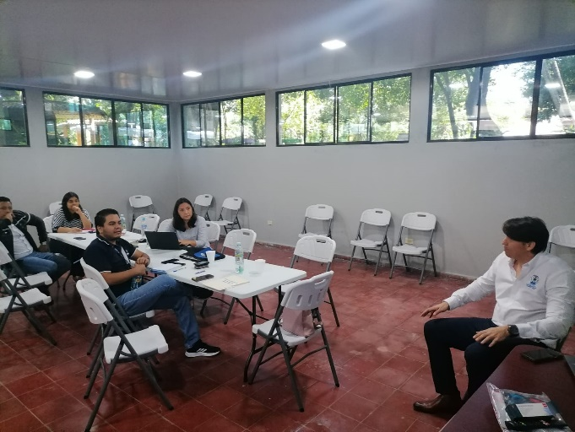
ANEXOS
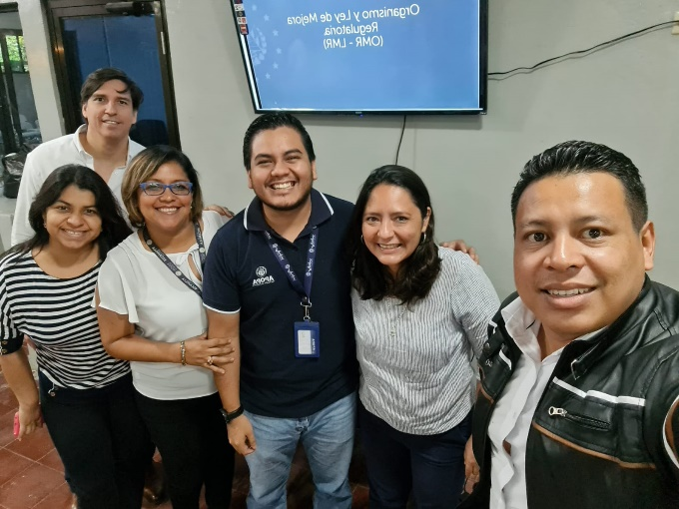
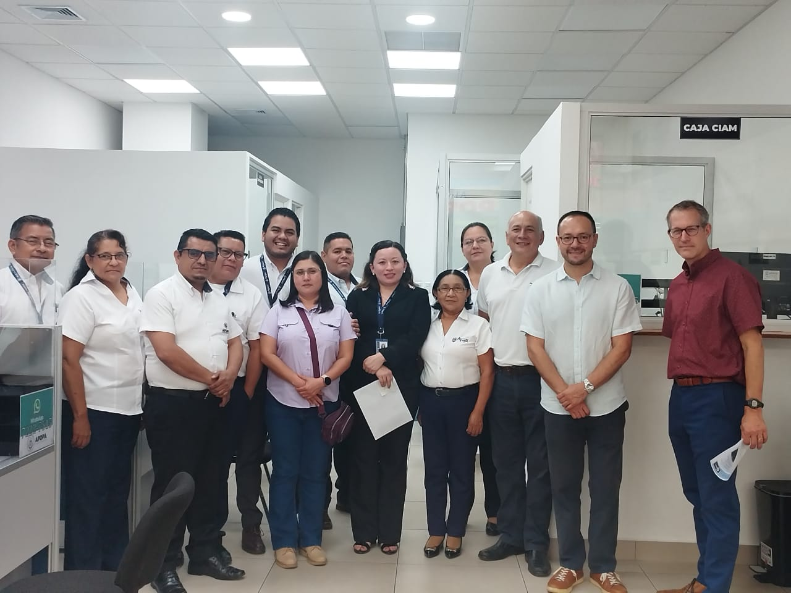
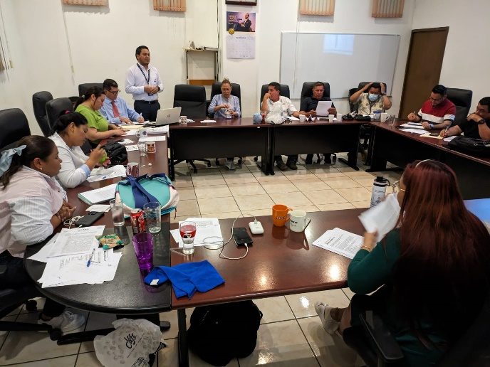

Atte.

Licdo. XXXX XXXX XXXXX XXXX
Gerente Financiero y Tributario
Alcaldía de Apopa

